- Warsztaty dziennikarskie – pisz kreatywnie

- Forma: szkolenie/warsztaty
Czas trwania szkolenia: 6 godzin zegarowych

- Adresaci
Szkolenie adresowane jest do dziennikarzy, którzy chcieliby rozwinąć swoje kompetencje i umiejętności związane z redakcją tekstów prasowych oraz do wszystkich osób zainteresowanych tematyką.

- Zakres tematyczny szkolenia
Omówienie zostaną gatunki dziennikarskie oraz sposoby zastosowania ich w praktyce. Oprócz koniecznej wiedzy teoretycznej, podczas warsztatów pisarskich będzie można sprawdzić swoje umiejętności i uzyskać praktyczne wskazówki. Uczestnicy otrzymają przydatne materiały.

- Efekt udziału w szkoleniu
Celem szkolenia jest nabycie przez uczestnika praktycznej wiedzy i umiejętności na temat redakcji tekstów prasowych, w tym również do mediów elektronicznych.

- Osoba prowadząca szkolenie
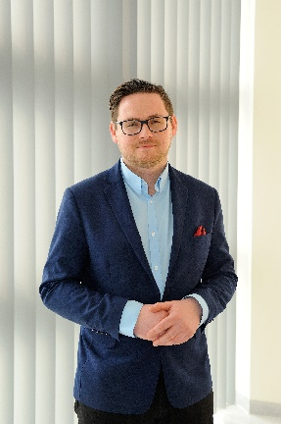
Jan Walczak, doktor nauk humanistycznych, absolwent filologii polskiej o spec. dziennikarskiej, a także politologii spec. marketing polityczny oraz studiów z zakresu i komunikowania wizerunku publicznego oraz zarzadzania i marketingu. Z doświadczeniem w pracy w mediach, w tym dzienniku regionalnym. Nauczyciel akademicki na kierunkach zarządzanie, administracja, logistyka. Dziekan wydziału uczelni, prezes stowarzyszenia.

